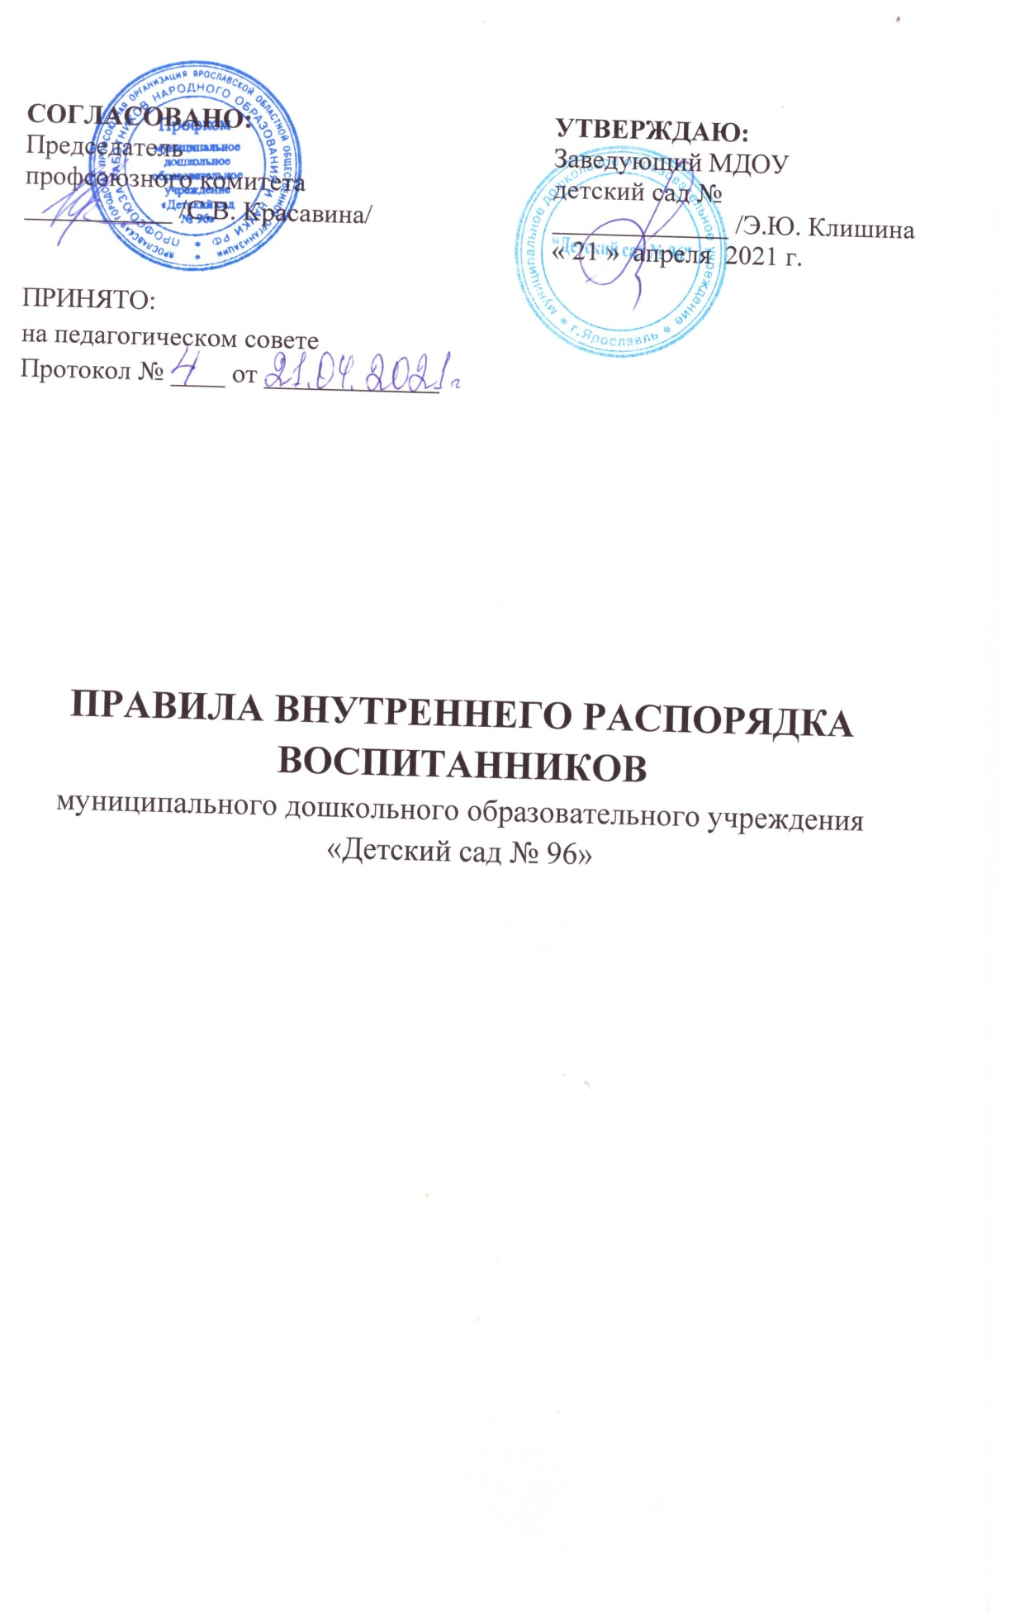

1. Общие положения
1.1. Настоящие Правила внутреннего распорядка воспитанников (далее Правила), разработаны на основании Федерального закона Российской Федерации от 29 декабря 2012 г. N 273-ФЗ "Об образовании в Российской Федерации" и СанПиН 2.4.3648-20 «Санитарно- эпидемиологические требование к организациям воспитания и обучения, отдыха и оздоровления детей и молодёжи», определяют внутренний распорядок воспитанников муниципального дошкольного образовательного учреждения «Детский сад № 96» (далее ДОУ), режим образовательного процесса и защиту прав воспитанников.
1.2. Соблюдение правил внутреннего распорядка обеспечивает эффективное взаимодействие участников образовательного процесса, а также комфортное пребывание детей в дошкольном образовательном учреждении.
1.3. Настоящие Правила определяют основы статуса воспитанников ДОУ, их права как участников образовательного процесса, устанавливают режим образовательного процесса, распорядок дня воспитанников ДОУ.
1.4. Введение настоящих Правил имеет целью способствовать совершенствованию качества образовательного процесса в ДОУ.
1.5. Настоящие Правила являются обязательными для исполнения всеми участниками образовательных отношений (воспитанниками, их родителями (законными представителями), персоналом ДОУ).
1.6. При приёме обучающихся администрация ДОУ обязана ознакомить их родителей (законных представителей) с настоящими Правилами.
1.7. Копии настоящих Правил размещаются на информационных стендах в каждой возрастной группе ДОУ, а также на официальном сайте ДОУ в сети Интернет.
1.8. Настоящие Правила принимаются педагогическим советом и утверждаются заведующим ДОУ.
1.9. Администрация, педагогический совет, общее собрание трудового коллектива ДОУ, а также родительский комитет обучающихся имеют право вносить предложения по усовершенствованию и изменению настоящих Правил.
2. Режим работы ДОУ
2.1. Режим работы ДОУ и длительность пребывания в нем детей определяется Уставом учреждения.
2.2. ДОУ работает с 7.00 ч. до 19.00 часов, группы функционируют в режиме 5 дневной рабочей недели. Выходные дни – суббота, воскресенье, общегосударственные праздники.
2.3. Группы работают в соответствии с утверждённым общим расписанием непосредственно образовательной деятельности, планом воспитательно-образовательной работы и режимом, составленными в соответствии с возрастными и психологическими особенностями обучающихся.
2.4. Основу режима образовательного процесса в ДОУ составляет установленный распорядок сна и бодрствования, приёмов пищи, гигиенических и оздоровительных процедур, непосредственно образовательной деятельности (далее НОД), прогулок и самостоятельной деятельности обучающихся в соответствии с требованиями СанПиН для дошкольных образовательных учреждений.
2.5. ДОУ имеет право переукомплектовывать группы в случае необходимости в летний период (в связи с низкой наполняемостью групп, отпуском воспитателей и др.) и в течение учебного года в связи с низкой наполняемостью групп (с учётом наложенных карантинов и возраста детей).
2.6. Приём детей в ДОО осуществляется с 07:00 до 08:00 часов.
- Если позволяют погодные условия, утренний прием осуществляется на прогулочных площадках.
- Если погодные условия не соответствуют требованиям для проведения прогулок, то утренний прием осуществляется в помещении, в обычном режиме - при условии благоприятной эпидемиологической обстановки.
2.7. Родители (законные представители) обязаны забирать воспитанников из ДОУ до 19:00 часов.
Уход детей домой.
- В хорошую погоду уход детей домой осуществляется с прогулочных площадок.
- При плохих погодных условиях (когда дети находятся в групповых помещениях) – родители (законные представители) забирают детей из помещения в обычном режиме - при условии благоприятной эпидемиологической обстановки.
2.8. В случае не благоприятной эпидемиологической обстановки, родители (законные представители), допускаются в здание только при наличии средств индивидуальной защиты (маски). Проходить с ребёнком в здание детского сада родители (законные представители) могут только по одному. Передача детей воспитателю и уход детей домой производится перед входом в группу. Запрещено пребывание родителей (законных представителей) в группе и в других помещениях детского сада.
2.9.В случае, если родители (законные представители) не могут лично забрать ребёнка, то заранее оповещают об этом администрацию ДОУ и воспитателей группы, а также о том, кто из тех лиц, на которых предоставлены личные заявления (доверенности) родителей (законных представителей), будет забирать ребёнка в данный конкретный день.
3. Здоровье воспитанников.
3.1. Ежедневный утренний прием воспитанников осуществляет воспитатель группы.
3.2. Родители (законные представители) обязаны приводить ребёнка в ДОУ здоровым и информировать воспитателей о каких-либо изменениях, произошедших в его состоянии здоровья дома.
3.3. Родители, приведя ребенка в ДОУ, должны в Журнале утреннего приема детей отметить температуру тела ребенка, состояние кожных покровов и стула. Поставить свою подпись.
3.4. Контроль приема воспитанников осуществляет старшая медсестра. Дети, имеющие явные признаки заболевания, с подозрением на заболевание, в группу не допускаются. Заболевших в течение дня детей изолируют от здоровых (временно размещают в изоляторе) до прихода родителей (законных представителей) или направляют в лечебное учреждение.
3.5. Если в течение дня у ребенка появляются первые признаки заболевания (повышение температуры, сыпь, рвота, диарея), родители (законные представители) извещаются об этом и должны как можно быстрее забрать ребенка из медицинского изолятора ДОУ.
3.6. Решение о переводе ребенка в изолятор ДОУ в связи с появлением внешних признаков заболевания принимает Администрация ДОУ. Состояние здоровья ребенка определяет по внешним признакам воспитатель и старшая медицинская сестра. После вывода ребенка из детского сада с признаками заболевания, снова в детский сад ребенок принимается только при наличии справки от педиатра из детской поликлиники о том, что ребенок здоров и отметкой об отсутствии контактов с инфекционными больными.
3.7. О невозможности прихода ребенка по болезни необходимо сообщить в ДОУ (воспитателю, старшей медсестре) до 8:30.
О заранее планируемом отсутствии ребенка сообщить накануне с указанием причины и продолжительности отсутствия, сопровождая письменным заявлением об отсутствии ребёнка (Приложение 1). Воспитанник может не посещать детский сад по иной кроме болезни уважительной причине, без справки врача- педиатра только в том случае, если родители заранее написали заявление на имя заведующего о планируемом отсутствии не более 5 календарных дней. В случае отсутствия ребёнка в детском саду более 5 календарных дней (за исключением праздничных) необходимо иметь справку от врача- педиатра.
В случае отсутствия ребёнка в детском саду без заранее оформленного родителями заявления, т.е. без уважительной причины, в соответствии с СанПиН 2.4.3648-20 «Санитарно- эпидемиологические требование к организациям воспитания и обучения, отдыха и оздоровления детей и молодёжи», ребёнок принимается в детский сад со справкой от врача- педиатра с данными о состоянии здоровья ребенка, длительности заболевания, сведений об отсутствии контакта с инфекционными больными. Справку необходимо предъявить медицинскому работнику или воспитателю. При отсутствии справки воспитанник в группу не принимается.
3.8. Если у ребенка есть аллергия или другие особенности здоровья и развития, то родитель (законный представитель) должен поставить в известность воспитателя, медицинского работника и предъявить в данном случае справку или иное медицинское заключение.
3.9. В ДОУ запрещено давать детям какие-либо лекарства родителем (законным представителем), воспитателями групп или самостоятельно принимать ребенку лекарственные средства. По назначению врача, предоставленному родителями (законными представителями) прием ребенком необходимых лекарственных препаратов организует старшая медсестра ДОУ.
3.10. В случае длительного отсутствия ребенка в ДОУ по каким-либо обстоятельствам необходимо написать заявление на имя заведующего ДОУ о сохранении места за ребенком с указанием периода отсутствия ребенка и причины.
4. Внешний вид и одежда воспитанников
4.1. Родители (законные представители) воспитанников должны обращать внимание на соответствие одежды и обуви ребёнка времени года и температуре воздуха, возрастным и индивидуальным особенностям (одежда не должна быть слишком велика; обувь должна легко сниматься и надеваться), следить за исправностью застёжек (молний, лип и др.).
4.2. Родители (законные представители) обязаны приводить ребёнка в опрятном виде, чистой одежде и обуви.
4.3. Если внешний вид и одежда обучающегося неопрятны, воспитатель вправе сделать замечание родителям (законным представителям) и потребовать надлежащего ухода за ребёнком.
4.4. В группе у каждого обучающегося должна быть сменная обувь с фиксированной пяткой (желательно, чтобы ребёнок мог снимать и надевать её самостоятельно), сменная одежда, в т. ч. с учётом времени года, расчёска, личные гигиенические салфетки (носовой платок), спортивная форма (футболка, шорты), чешки, а также головной убор.
4.5. Порядок в шкафах для хранения обуви и одежды обучающихся поддерживают их родители (законные представители), воспитатели и младшие воспитатели.
4.6. Во избежание потери или случайного обмена вещей родители (законные представители) обучающихся маркируют их.
4.7. В шкафу каждого воспитанника должно быть два пакета для хранения чистого и использованного белья.
4.8. Младшие воспитатели должны ежедневно проверять содержимое шкафов для одежды и обуви, в том числе наличие пакетов для хранения чистого и использованного белья. Воспитатели должны информировать родителей о состоянии одежды и обуви, комплектовать по мере загрязнения и предлагать родителям заменить на чистую.
4.9. Не рекомендуется надевать ребенку золотые и серебряные украшения. Ответственность за потерянные или сломанные ювелирные украшения несёт родитель (законный представитель).
4.10. Запрещено приносить в детский сад мягконабивные игрушки, дорогостоящие игрушки, мобильные телефоны, а также игрушки, имитирующие оружие.
5. Обеспечение безопасности воспитанников
5.1. При возникновении вопросов по организации воспитательно-образовательного процесса, пребыванию ребенка в ДОУ родителям (законным представителям) следует обсудить это с воспитателем группы и (или) с руководством ДОУ (заведующий ДОУ).
5.2. В целях обеспечения психологической безопасности воспитанников спорные и конфликтные ситуации нужно разрешать только в отсутствии детей.
5.3. Родители (законные представители) должны своевременно сообщать об изменении своих данных: номера телефона, места жительства, места работы и т.д.
5.4. Для обеспечения безопасности своего ребенка родитель (законный представитель) передает ребенка только лично в руки воспитателя, обязательно расписывается в журнале утреннего приема ребенка в детский сад.
5.5. Родителям (законным воспитателям) запрещается забирать детей из группы, не поставив в известность воспитателя, а также поручать это детям, подросткам в возрасте до 18 лет, лицам в нетрезвом состоянии.
5.6. Во избежание несчастных случаев родителям (законным воспитателям) необходимо проверять содержимое карманов в одежде обучающихся на наличие опасных предметов.
5.7. Посторонним лицам запрещено находиться в помещении детского сада и на территории без разрешения заведующего ДОУ.
5.8. Родителям (законным представителям) запрещается приносить в детский сад и на его территорию с любой целью и использовать любым способом:
- оружие, взрывчатые, взрывоопасные или огнеопасные вещества;
- спиртные напитки, наркотики, другие одурманивающие вещества, токсичные вещества и яды;
-игрушки, потенциально опасные для жизни и здоровья детей (сломанные, сколотые, имеющие острые края, тяжелые, очень мелкие).
5.9. Воспитанникам категорически запрещается приносить в ДОУ острые, режущие, стеклянные предметы, а также мелкие предметы (бусинки, пуговицы и т. п.), таблетки и другие лекарственные средства, деньги. Соблюдение данного правила должны контролировать родители.
5.10. Родителям запрещается оставлять продукты питания (конфеты, печенье, сухарики, жевательную резинку, чипсы, напитки и др.)
5.11. Родителям запрещается оставлять коляски, санки, велосипеды в помещении ДОУ.
5.12. В помещении и на территории ДОУ запрещено курение. 5.13.Запрещается въезд на территорию ДОУ на личном автотранспорте или такси.
5.14.При парковке личного автотранспорта необходимо оставлять свободным подъезд к воротам для въезда и выезда служебного транспорта и аварийно-спасательных служб на территорию ДОУ.
6. Поведение воспитанников во время образовательной деятельности
6.1. Воспитанникам запрещается:
- без разрешения педагогов уходить из группы и с территории прогулочного участка;
- бегать во всех помещениях детского сада (за исключением времени проведения физкультурных занятий), по лестницам, вблизи оконных проемов и в других местах, не приспособленных для игр;
- толкать друг друга, бросаться предметами и применять физическую силу;
- употреблять непристойные выражения и жесты, шуметь, мешать проведению занятий и игр другим детям;
- брать без разрешения личные вещи других детей, в том числе принесённые из дома игрушки;
- портить и ломать результаты труда других детей.
6.2. Родители (законные представители) обязаны доводить до сознания детей правила поведения в группе и на прогулке, бережного отношения к имуществу детского сада и других людей.
6.3. Непосредственно перед началом организованной образовательной деятельности ребенку необходимо привести в порядок свой внешний вид, помыть руки и посетить туалет. Во время организованной образовательной деятельности отпускать ребенка в туалет одного без наблюдения не разрешается.
6.4. Во время организованной образовательной деятельности, утренней гимнастики не допускается отвлекать педагогов и детей.
6.5. Если родители (законные представители) привели ребенка в группу во время организованной образовательной деятельности, утренней гимнастики, им необходимо дождаться окончания занятия и передать ребенка педагогу. 6.6. Использование личных велосипедов, самокатов, санок в ДОУ (без согласия воспитателя) запрещается в целях обеспечения безопасности других детей.
6.6. Педагоги, специалисты, администрация ДОУ обязаны эффективно сотрудничать с родителями (законными представителями) обучающихся с целью создания условий для успешной адаптации и развития детей.
6.7. По вопросам, касающимся развития и воспитания ребёнка, родители (законные представители) обучающихся могут обратиться за консультацией к педагогам и специалистам ДОУ в специально отведённое на это время.
6.8. В условиях благоприятной эпидемиологической обстановки, родители (законные представители) воспитанников обязаны присутствовать на родительских собраниях группы, которую посещает их ребёнок, и на общих родительских собраниях ДОУ. По желанию родители (законные представители) воспитанников могут участвовать в воспитательно-образовательном процессе, совместных с детьми мероприятиях.
6.9. В условиях не благоприятной эпидемиологической обстановки из плана работы детского сада исключены все массовые мероприятия с участием детей из разных групп, родителей, посторонних лиц.
7. Права воспитанников ДОУ
7.1. ДОУ реализует право воспитанников на образование, гарантированное государством.
7.2. Обучающиеся, посещающие ДОУ, имеют право на:
• предоставление условий для разностороннего развития с учётом возрастных и индивидуальных особенностей;
• своевременное прохождение комплексного психолого-медико-педагогического обследования в целях выявления особенностей в физическом и (или) психическом развитии и (или) отклонений в поведении;
• получение психолого-педагогической, логопедической, медицинской и социальной помощи;
• в случае необходимости — на обучение по адаптированной образовательной программе дошкольного образования;
• перевод для получения дошкольного образования в форме семейного образования;
• уважение человеческого достоинства, защиту от всех форм физического и психического насилия, оскорбления личности, охрану жизни и здоровья;
• свободное выражение собственных взглядов и убеждений;
• развитие творческих способностей и интересов, включая участие в конкурсах, смотрах- конкурсах, олимпиадах, выставках, физкультурных и спортивных мероприятиях;
• поощрение за успехи в образовательной, творческой, спортивной деятельности;
• бесплатное пользование необходимыми учебными пособиями, средствами обучения и воспитания, предусмотренными реализуемой в ДОУ основной образовательной программой дошкольного образования;
• пользование имеющимися в ДОУ объектами культуры и спорта, лечебно оздоровительной инфраструктурой в установленном порядке;
• получение дополнительных образовательных услуг.
7.3. Освоение образовательной программы дошкольного образования не сопровождается проведением промежуточных аттестаций и итоговой аттестации воспитанников.
7.4. Организацию оказания первичной медико-санитарной помощи воспитанникам ДОУ осуществляет старшая медсестра.
8. Поощрения и дисциплинарное воздействие
8.1. Меры дисциплинарного взыскания не применяются к воспитанникам ДОУ.
8.2. Дисциплина в ДОУ, поддерживается на основе уважения человеческого достоинства воспитанников, педагогических работников. Применение физического и (или) психического насилия по отношению к воспитанникам ДОУ не допускается.
8.3. Поощрения воспитанников ДОУ проводят по итогам конкурсов, соревнований и других мероприятий в виде вручения грамот, благодарственных писем, сертификатов, сладких призов и подарков.
9. Заключительные положения
9.1. Все участники образовательных отношений обязаны соблюдать санитарноэпидемиологический режим в ДОУ.
9.2. ДОУ несет ответственность за жизнь и здоровье воспитанников с момента передачи его родителями (законными представителями) в период его пребывания в ДОУ и во время осуществления образовательного процесса.
9.3. Воспитанники и родители (законные представители) не имеют права во время пребывания в детском саду совершать действия, опасные для жизни и здоровья самих себя и окружающих.
9.4. ДОУ не несет ответственности за жизнь и здоровье воспитанника в помещении ДОУ и на его территории до того момента, как родители (законные представители) лично не передали его воспитателю группы и с момента, как лично забрал его.
9.5. Окончание срока действия договора об образовании не освобождает стороны от ответственности за нарушение настоящих Правил.

Приложение 1

Заведующему МДОУ «Детский сад № 96»
Клишиной Элле Юрьевне
От_____________________________________
ФИО родителей, законных представителей

заявление.
Прошу сохранить место для моего ребёнка_________________________________________
группа №_____ с_______ по_______ , на_______ календарных дней, в связи с _____________________________________________________________________________
указать причину
дата _____________________________ подпись ____________________________________

